淡江時報 第 1096 期
大傳系校友牟宗瑋彩繪飛機翱翔天際
學習新視界
【記者黃子涵淡水校園報導】本校大傳系校友，旅美臺灣藝術家牟宗瑋於今年初參加聯合航空的第一屆機身彩繪設計競賽「Her Art Here」並在眾多參賽者中脫穎而出，成為西海岸首獎，其設計充滿美國加州風情，並彩繪於聯合航空UA757班機機身，此航班於聯合航空家庭日10月13日首飛，目前已翱翔於美國天空。今年十月份她也為臺北經貿文化辦事處，設計臺灣雙十國慶國宴，擔任視覺總設計，為舞臺後方彩繪大型布幕以及入場的大型繪畫。她表示，從淡江大學大傳系畢業後先從事廣告事業及商業設計，後來放下一切回歸初心，去舊金山追尋自己的理想。明年將創造一系列以臺灣為主題，呈現臺灣人文精神的作品，並將臺灣介紹給國際，推動臺灣的觀光產業。除此之外，明年三月會舉辦反槍支的獨立個展，未來有更多展覽還在持續準備中。
2019/11/10

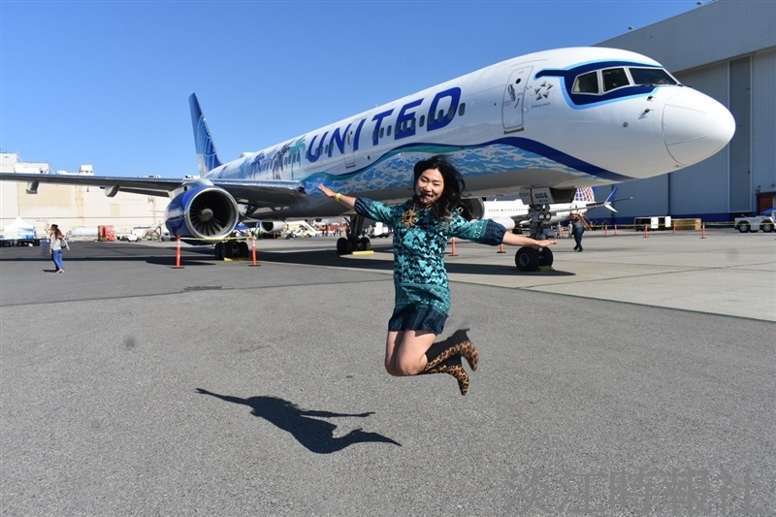
本校大傳系校友牟宗瑋，彩繪聯合航空UA757班機機身，於聯合航空家庭日10月13日首飛，目前已翱翔於美國天空。（圖／牟宗瑋提供）

